# Laboratorio 28

**Abriremos el siguiente archivo**

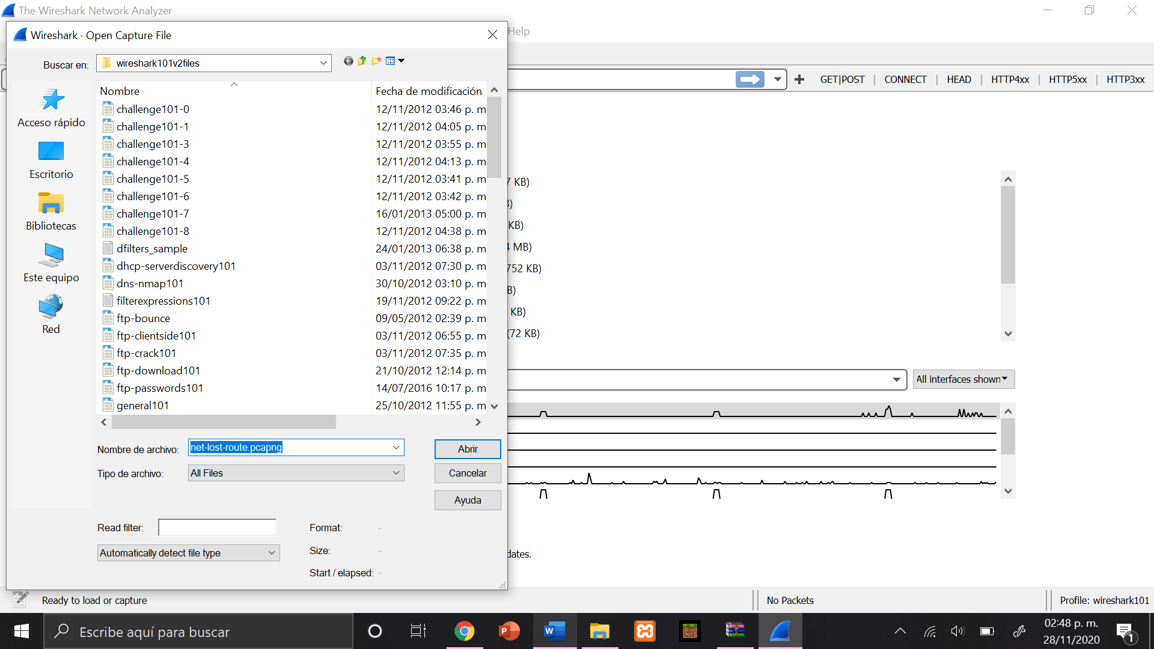

**En la pestaña de view y coloring rules**

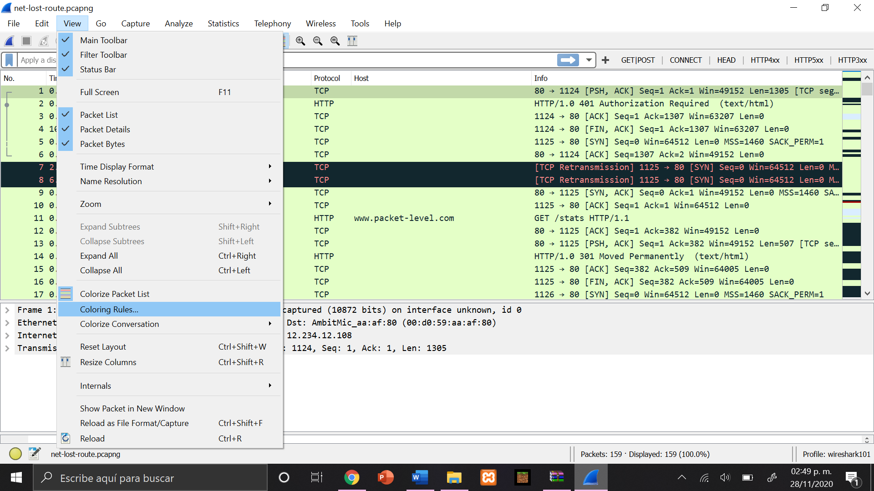

**Haremos las siguientes configuraciones seleccionando un color vibrante para el fondo**

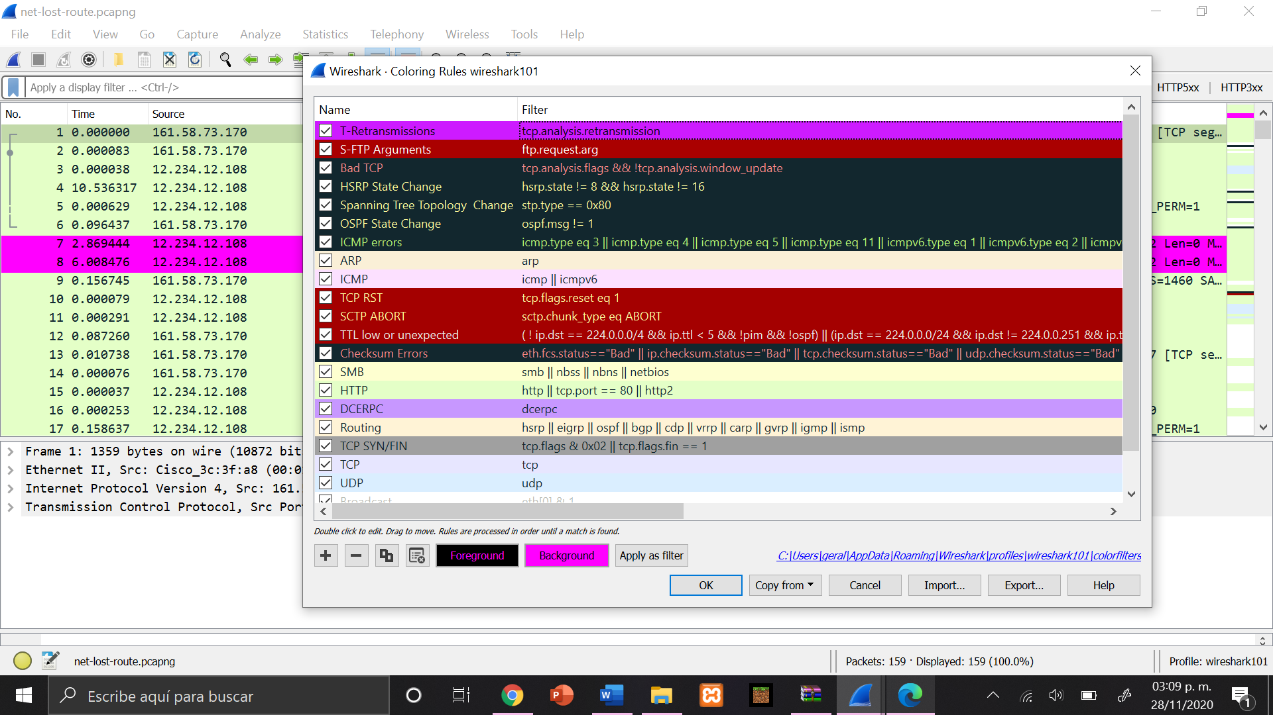

**se verá de esta manera**

